Conferencia Eclesial de la Amazonía: unidad y diversidad de nuestra Iglesia

Monseñor Cabrejos: “No se puede ser Iglesia sin reconocer el sensus fidei del Pueblo de Dios”
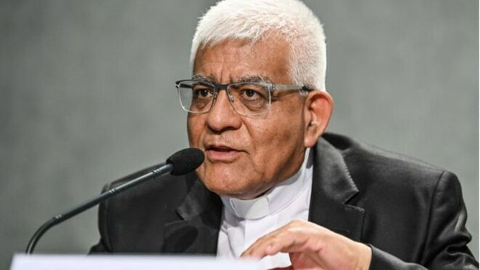
Mons. Miguel Cabrejos

“Lo marginal, lo periférico, lo pequeño ha venido a iluminar al centro, para iluminar a toda la Iglesia desde su encarnación en el territorio”

"Buscar nuevos caminos no supone acabar con los anteriores"

"La nueva conferencia da un cuerpo institucional a todo el trabajo que se realiza en el territorio amazónico"

Estamos ante algo nuevo, “superando el modelo androcéntrico, patriarcal y clerical, buscando nuevas eclesiologías, formas de organización dentro de la Iglesia”

El Evangelio pone de manifiesto ”la igualdad entre todos los creyentes, una igualdad que es un don del Espíritu, algo muy presente en las primeras comunidades cristianas”

La Conferencia Eclesial de la Amazonía “quiere ser un instrumento para que la Iglesia esté al servicio de sus pueblos, generando redes”
09.08.2020 Luis Miguel Modino, corresponsal en Brasil
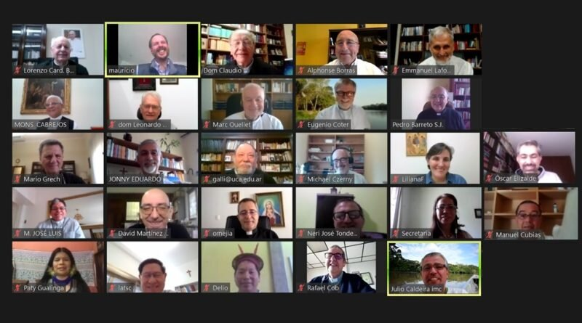
Uno de los objetivos del Sínodo para la Amazonía fue crear nuevos caminos. La Conferencia Eclesial de la Amazonía, nacida el pasado 29 de junio, se presenta como una de las grandes novedades de la Iglesia en las últimas décadas, de una Iglesia que quiere vivir la unidad y diversidad. Reflexionar sobre esta temática ha sido el motivo del Seminario virtual que la Oficina de JPIC-OFM organizaba este sábado, 8 de agosto, un día que quedará marcado en el calendario de la Iglesia de la Amazonía como aquel en que uno de sus grandes profetas, Pedro Casaldáliga, hizo su Pascua definitiva.
En el webinar intervinieron tres de los miembros de esta Conferencia Eclesial de la Amazonía, el presidente del CELAM, Monseñor Miguel Cabrejos, la hermana Laura Vicuña Pereira, religiosa Catequista Franciscana, del pueblo indígena cariri, y Mauricio López, secretario ejecutivo de la REPAM.
La llamada a renovar la relación entre Dios y la humanidad ha sido una constante a lo largo de la historia. El desafío divino para que la Iglesia busque nuevos caminos ha sido lanzando en diferentes momentos, como recordaba Mauricio López, trayendo la escena de San Francisco delante del Cristo de San Damián, en la que el santo de Asís recibe la encomienda de reconstruir la Iglesia, algo que hoy puede ser actualizado en la llamada que la Iglesia ha recibido para contemplar y cuidar del Cristo Crucificado en la Amazonía y en todas las partes del mundo. En ese sentido, el Secretario Ejecutivo de la REPAM reconocía el gran testimonio de la vida y misión de Don Pedro Casaldáliga, alguien que realmente hizo presente una Iglesia encarnada.
Pero las novedades son algo que también incomodan, provocan miedos, sobretodo cuando es algo que viene de la periferias, y si hay algo que nos ha mostrado el Sínodo para la Amazonía y que nuevamente se hace presente con esta Conferencia Eclesial de la Amazonía es que la periferia es el centro, “nada más evangélico que lo olvidado se convierta en camino de iluminación”, según Mauricio López. Él insiste en que hemos vivido un proceso en el que “lo marginal, lo periférico, lo pequeño ha venido a iluminar al centro, para iluminar a toda la Iglesia desde su encarnación en el territorio”.
El Sínodo para la Amazonía ha mostrado la importancia del sensus fidei, que hace presente “la huella de Dios en el modo de creer del pueblo, de los pequeños”, según el Secretario Ejecutivo de la REPAM, mostrando la importancia de que “la periferia tenga una palabra y que su palabra sea la que oriente el proceso”. De hecho, Mauricio insistía, como ya ha hecho repetidas veces, en la importancia de un documento que ha pasado desapercibido para mucha gente, la Episcopalis Conmunio, que es una invitación a escuchar al Pueblo de Dios. En ese proceso de escucha sinodal, él enfatizaba la importancia de las mujeres y de los pueblos originarios, haciendo memoria de la celebración de abertura de la Asamblea Sinodal, a los pies de la tumba de Pedro, un lugar donde los pueblos originarios se sintieron en casa.
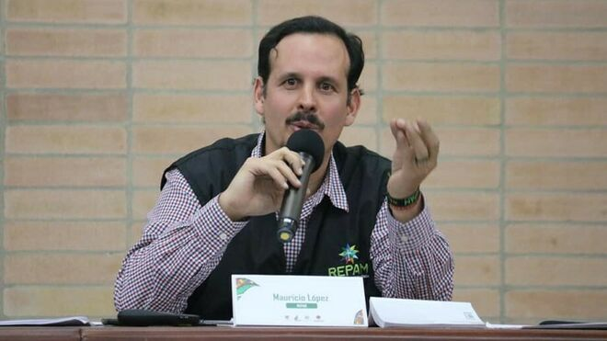
El Sínodo para la Amazonía y la propia Conferencia Eclesial de la Amazonía forman parte de un camino que comenzó con la Laudato Si, en verdad es algo que hunde sus raíces en el Concilio Vaticano II. El Papa Francisco ha querido dejar claro que la periferia tiene cabida, la importancia de la interculturalidad, todo ello sabiendo que hay muchos intereses, también dentro de la Iglesia, que existen grupos de presión que no quieren cambios. Somos desafiados a cambiar el estilo de vida, algo que debe tener como base el reconocimiento de la capacidad de los pueblos originarios de relacionarse con la Tierra. Todo ello frente al mal que destruye el mundo, algo siempre presente en las preocupaciones del Papa Francisco, y que nos llama a responder por desborde, en opinión de Mauricio López, quien insiste en que "buscar nuevos caminos no supone acabar con los anteriores".
En esa tesitura, el Secretario Ejecutivo de la REPAM, que como tal forma parte de ella, ve la Conferencia Eclesial de la Amazonía como fruto de un proceso, de un discernimiento, de las propuestas del Documento Final del Sínodo, aprobado y asumido por el Papa en Querida Amazonía. En ese documento, según él, hay elementos estructurantes, como el rito amazónico, la universidad de la Amazonía, la ministerialidad de la Iglesia ante la realidad de los pueblos en la Amazonía, propuestas esenciales del Sínodo que requieren una estructura de largo aliento, algo que se concreta en la Conferencia Eclesial de la Amazonía.
En la nueva conferencia, Mauricio destaca tres novedades inéditas, es una conferencia, el mayor estatus dentro de la Iglesia; no es episcopal, es una verdadera conferencia eclesial, con presencia de los pueblos originarios, de laicos, que puede iluminar a otras regiones; es de la Amazonía, rompe con la noción de estado, de país, y responde a un territorio. Se trata de un ejercicio de sinodalidad, que está siendo acompañado de cerca por el Papa Francisco, de un fruto del Espíritu, de un kairós, es una novedad del Espíritu, con perspectiva a largo plazo, que busca la complementariedad, insiste Mauricio López.
Una de las grandes novedades de la Conferencia Eclesial de la Amazonía, que muestra su diversidad, es la presencia de indígenas y mujeres. En Laura Vicuña Pereira están presentes ambas cosas. Tras hacer una memoria emocionada de Pedro Casaldáliga, alguien en quien tras su muerte ve la figura de un encantado, un espíritu protector para los pueblos de la Amazonía, la religiosa Catequista Franciscana, afirmaba que "la nueva conferencia da un cuerpo institucional a todo el trabajo que se realiza en el territorio amazónico". Se trata de “una luz que puede iluminar, irradiar, desde la periferia, las voces que han sido silenciadas, las espiritualidades que han sido borradas”. En ese sentido, representa “un encuentro del Buen Vivir con la Buena Nueva del Evangelio, un aliento de la Ruah Divina”.
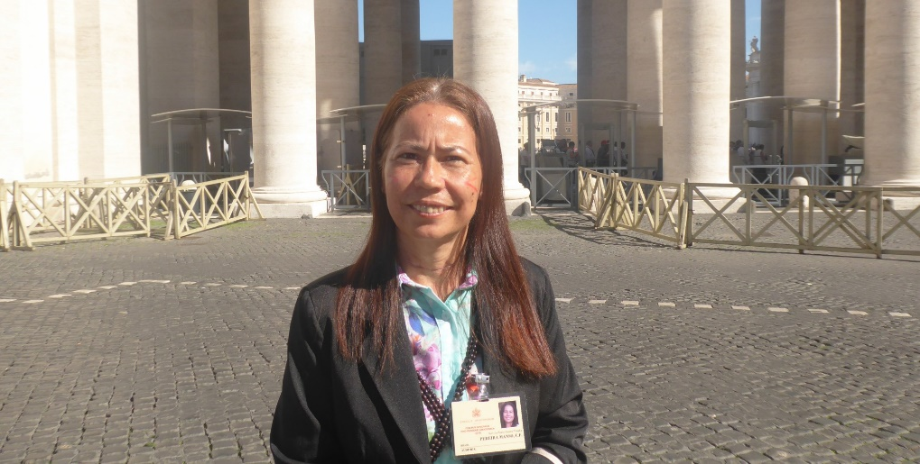
La representante de los pueblos indígenas en la conferencia, la ve como una expresión de la unidad en la diversidad de nuestra Iglesia, una llamada a la conversión para el renacimiento del Sínodo, aprendiendo a caminar juntos, todos los pueblos de la Amazonía. En ese sentido, la religiosa ve este momento como un ejercicio de la mente y el corazón que hace una llamada a tener una visión descolonizadora, con apertura a la diversidad de los pueblos indígenas, de las comunidades tradicionales, de quien vive en las periferias”. La Conferencia Eclesial de la Amazonía trae a la mente “la diversidad de la Iglesia de la Amazonía, un proceso de inculturación de la fe, afirmando la importancia de los pueblos originarios, guardianes de una cultura milenaria, de una gran biodiversidad. Ellos son quienes nos enseñan a amar y cuidar del territorio como de la vida misma, pensando en las futuras generaciones”, afirma la indígena del pueblo cariri.
La religiosa no olvidaba la crisis sanitaria que se vive en la Amazonía, ante la cual los gobiernos han optado por defender la economía y no la vida. Una crisis sanitaria que se ve acompañada por el aumento de la falsificación de documentos de tierra, los incendios, la deforestación, en una región donde el crimen organizado está cobrando cada vez más fuerza. En esa coyuntura, la representante de los pueblos originarios, ve la Conferencia Eclesiástica de la Amazonía como un organismo que da este peso de alianza en defensa de los derechos de los pueblos amazónicos y de la Madre Tierra.
Junto con eso, estamos ante algo nuevo, “superando el modelo androcéntrico, patriarcal y clerical, buscando nuevas eclesiologías, formas de organización dentro de la Iglesia”, afirma Laura Vicuña Pereira. Según ella, “la diversidad de la formalización institucional nos ayudará a hacer este camino, este aprendizaje, teniendo como protagonistas a los pueblos de la región”. La agente del Consejo Indigenista Misionero, destaca que “a lo largo de la historia, las mujeres hemos mantenido la capacidad de resistencia y el resurgimiento de una nueva forma de vida, pensando en las generaciones futuras”, algo en lo que la Conferencia Eclesial de la Amazonía puede ayudar a avanzar. El objetivo es “construir una Iglesia que viva la unidad, la comunión en la diversidad, y para ello es necesario estar interconectado. La diversidad sólo puede crecer y producir muchos frutos si está interconectada”.
“Con la Conferencia Eclesial de la Amazonía se mantiene la esperanza de que el espíritu del Sínodo sigue vivo”, según Monseñor Miguel Cabrejos. El Presidente del CELAM hablaba del Sínodo como un tiempo de gracia, que ayudó a que en la Iglesia de la Amazonía creciese la conciencia de una Iglesia más sinodal, algo que se vivió en los encuentros preparatorios. Refiriéndose a lo recogido por el Documento Final del Sínodo, Cabrejos insistía en la importancia de ser juntos Pueblo de Dios, de que la Iglesia en la Amazonía esté más marcada por un estilo sinodal, de fortalecer una cultura de diálogo, de escucha. En ese sentido, destaca que la conversión es un proceso, que requiere la valentía de generar los cambios necesarios, de superar el clericalismo y las imposiciones arbitrarias, insistiendo en que "no se puede ser Iglesia sin reconocer el sensus fidei del Pueblo de Dios", algo que es valorado con la creación de la nueva conferencia.
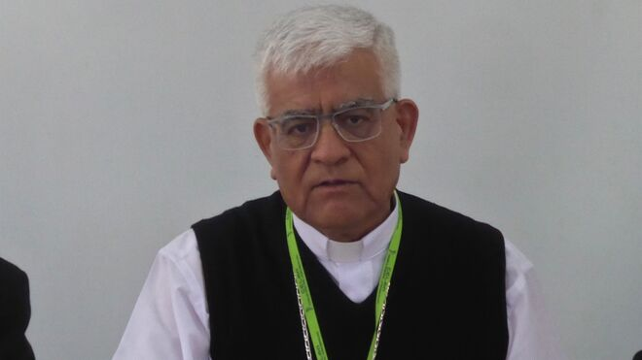
Esta afirmación del Presidente de la Conferencia Episcopal Peruana tiene como base el Evangelio, que pone de manifiesto ”la igualdad entre todos los creyentes, una igualdad que es un don del Espíritu, algo muy presente en las primeras comunidades cristianas”. Según el prelado, “el espíritu de sinodalidad nos conecta con el Espíritu de Jesús”. Desde esa perspectiva enfatizaba que “el Papa Francisco está convencido que el camino de la sinodalidad es el camino que Dios espera de la Iglesia del tercer milenio”. Eso se concreta en “un proceso de escucha recíproca de la voz del Espíritu, en el que todos están llamados a ofrecer sus contribuciones, algo vivido en el proceso sinodal”, según el Presidente del CELAM, quien insiste en que “el Sínodo nos invitó a generar una cultura de diálogo”.
Al igual que los otros dos ponentes, Cabrejos ve la Conferencia Eclesial de la Amazonía como algo nuevo, inédito, una clara expresión de la sinodalidad, que en su opinión “quiere ser un instrumento para que la Iglesia esté al servicio de sus pueblos, generando redes”. Él define como misión principal de la nueva conferencia, “ayudar a delinear el rostro amazónico de la Iglesia, teniendo en cuenta la dignidad de los pueblos, la opción por los pobres, el respeto de su cultura, la promoción de la ecología integral”. Para ello es fundamental, “prestar atención a la realidad de la Iglesia locales en la Amazonía”, llevando a cabo una enumeración de las tareas.
La sinodalidad no se reduce a algo que mira solamente al interior de la Iglesia, en opinión de Monseñor Miguel Cabrejos, “nos llama a escuchar el clamor de la Tierra y el grito de los pobres y a convertirnos a una ecología integral”. Para ello es necesario “dar lugar a la audacia del Espíritu, el desarrollo de una cultura eclesial propia, marcadamente laical, para lograr una presencia capilar, solo posible con los laicos”.
https://www.religiondigital.org/luis_miguel_modino-_misionero_en_brasil/Monsenor-Cabrejos-Iglesia-Pueblo-Dios_7_2257644236.html

